

**АДМИНИСТРАЦИЯ**

**НЕФТЕЮГАНСКОГО РАЙОНА**

**постановление**

|  |  |
| --- | --- |
| 03.02.2021 | № 142-па |
|  |

г.Нефтеюганск

О подготовке документации по планировке межселенной территории

для размещения объекта: «Установка подготовки питьевой воды ЦДНГ-15,

ДНС-2 Мало-Балыкского месторождения»

В соответствии со статьей 45, пунктом 16 статьи 46 Градостроительного кодекса Российской Федерации, Федеральным законом от 06.10.2003 № 131-ФЗ   
«Об общих принципах организации местного самоуправления в Российской Федерации», Уставом Нефтеюганского муниципального района Ханты-Мансийского автономного округа – Югры, постановлением администрации Нефтеюганского района от 15.10.2018 № 1732-па-нпа «Об утверждении порядка подготовки документации по планировке территории, разрабатываемой на основании   
решения Главы Нефтеюганского района и порядка принятия решения об утверждении документации по планировке территории Нефтеюганского района», на основании заявления открытого акционерного общества научно-исследовательского   
и проектного института нефтеперерабатывающей и нефтехимической промышленности» (далее – ОАО «ВНИПИнефть») от 25.12.2020   
№ П04-3008-8364/ИП-5874 п о с т а н о в л я ю:

1. Подготовить проект планировки и проект межевания территории   
   (далее – Документация) для размещения объекта: «Установка подготовки питьевой воды ЦДНГ-15, ДНС-2 Мало-Балыкского месторождения» (приложение № 1).
2. Утвердить задание на разработку документации по планировке территории для размещения объекта: «Установка подготовки питьевой воды   
   ЦДНГ-15, ДНС-2 Мало-Балыкского месторождения» (приложение № 2).

3. Рекомендовать ОАО «ВНИПИнефть» осуществить подготовку Документации для размещения объекта, указанного в пункте 1 настоящего постановления, и предоставить подготовленную Документацию в комитет   
по градостроительству администрации Нефтеюганского района на проверку.

4. Комитету по градостроительству администрации Нефтеюганского района (Крышалович Д.В.):

4.1. Организовать учет предложений от физических и юридических лиц   
о порядке, сроках подготовки и содержании Документации.

4.2. Осуществить проверку подготовленной на основании настоящего постановления Документации в течении двадцати рабочих дней со дня поступления Документации в комитет по градостроительству администрации Нефтеюганского района на соответствие требованиям пункта 10 статьи 45 Градостроительного кодекса Российской Федерации.

5. Настоящее постановление подлежит опубликованию в газете «Югорское обозрение» и размещению на официальном сайте органов местного самоуправления Нефтеюганского района.

6. Контроль за выполнением настоящего постановления возложить   
на директора департамента имущественных отношений – заместителя главы Нефтеюганского района Бородкину О.В.

Глава района Г.В.Лапковская

Приложение № 1

к постановлению администрации Нефтеюганского района

от 03.02.2021 № 142-па

Схема размещения объекта: «Установка подготовки питьевой воды ЦДНГ-15, ДНС-2 Мало-Балыкского месторождения»

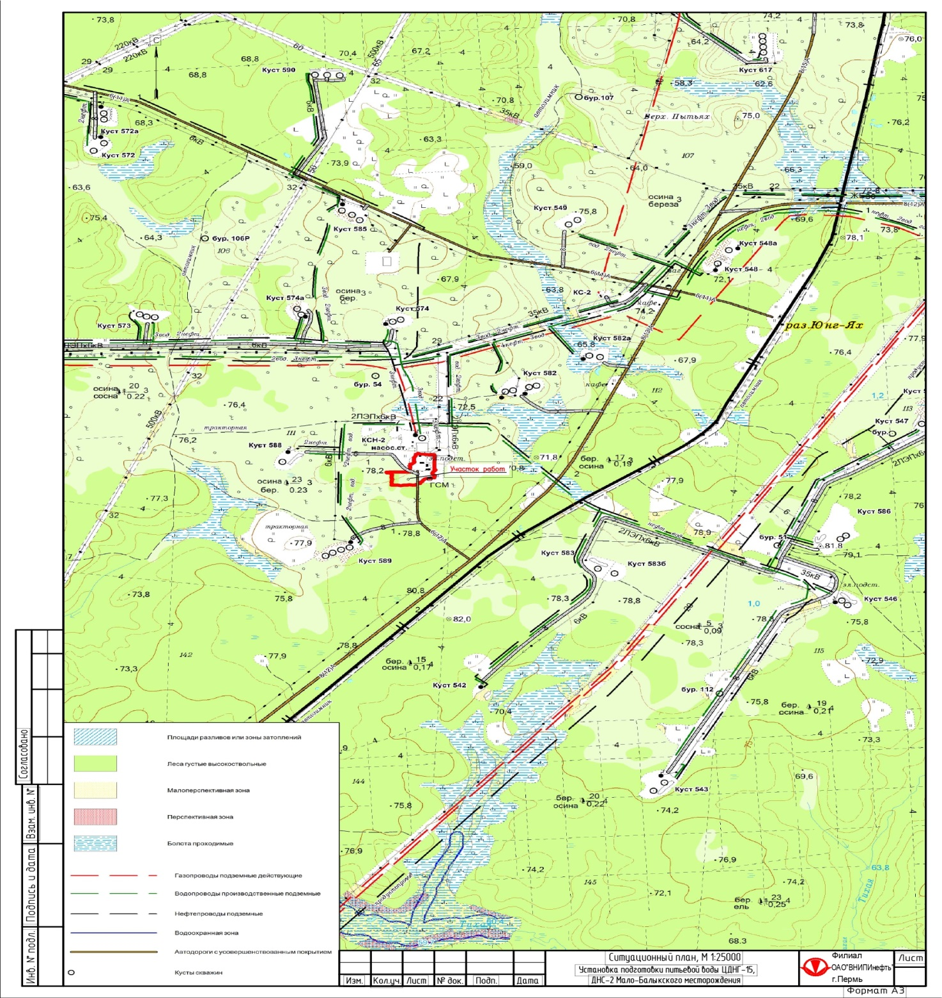

Приложение № 2

к постановлению администрации Нефтеюганского района

от 03.02.2021 № 142-па

ЗАДАНИЕ

на разработку документации по планировке территории

«Установка подготовки питьевой воды ЦДНГ-15, ДНС-2 Мало-Балыкского месторождения»

(наименование территории, наименование объекта (ов) капитального строительства, для размещения которого(ых) подготавливается документация по планировке территории)

|  |  |  |
| --- | --- | --- |
| № п/п | Наименование позиции | Содержание |
| 1. | Наименование объекта и его основные характеристики | «Установка подготовки питьевой воды ЦДНГ-15, ДНС-2 Мало-Балыкского месторождения»  Состав объекта проектирования:  - насосной над артскважиной тит. 1;  - насосной над артскважиной тит. 2;  - НКУ 0,4 кВ тит. 3;  - ограждения НСА тит. 4;  - ограждения УППВ тит. 5;  - эстакады тит. 6;  - установки подготовки питьевой воды тит. 7;  - емкости бытовых сточных вод V-5м3 тит. 8;  - емкости производственных сточных вод V-5м3 тит. 9. |
| 2. | Местоположение объекта | Тюменская область, Ханты-Мансийский Автономный округ. Мало-Балыкское месторождение, ЦДНГ-15, ДНС-2 |
| 3. | Заказчик | ПАО «НК «Роснефть» |
| 4. | Исполнитель | ОАО «ВНИПИнефть». |
| 5. | Вид разрабатываемой документации | Документация по планировке территории в составе проекта планировки территории и проекта межевания территории. |
| 6. | Цели и задачи работ | Подготовка документации по планировке территории осуществляется в целях обеспечения устойчивого развития территорий; установления границ земельных участков, на которых расположены объекты капитального строительства; установления границ земельных участков, предназначенных для строительства и размещения линейного объекта, установления зон  с особыми условиями использования территории |
| 7. | Нормативно-правовая и методическая база | 1. Градостроительный Кодекс Российской Федерации  2. Земельный Кодекс Российской Федерации  3. Водный кодекс Российской Федерации  4. Лесной кодекс Российской Федерации  5. Законодательство об особо охраняемых природных территориях, об охране окружающей среды, об охране объектов культурного наследия (памятников истории  и культуры) народов Российской Федерации  6. Действующие технические регламенты, санитарные нормы и правила, строительные нормы и правила, иные нормативные документы. |
| 8. | Исходные материалы | Техническое задание на проектно-изыскательские работы.  Технические условия на инженерное обеспечение и точки подключения к инженерным коммуникациям. |
| 9. | Состав документации по планировке территории | Документацию по планировке территории выполнить  в соответствии с постановлением Правительства Российской Федерации от 12 мая 2017 года № 564  «Об утверждении положения о составе и содержании проектов планировки территории, предусматривающих размещение одного или нескольких линейных объектов».  Проект планировки включает в себя основную часть, которая подлежит утверждению, и материалы по ее обоснованию:  Основная часть проекта планировки территории включает в себя:  Проект планировки территории. Графическая часть:  чертеж красных линий;  чертеж границ зон планируемого размещения линейных объектов;  Положение о размещении линейных объектов.  Материалы по обоснованию проекта планировки территории включают в себя:  Материалы по обоснованию проекта планировки территории. Графическая часть:  схема расположения элементов планировочной структуры (территорий, занятых линейными объектами  и (или) предназначенных для размещения линейных объектов);  схема использования территории в период подготовки проекта планировки территории;  схема границ территорий объектов культурного наследия;  схема границ зон с особыми условиями использования территорий;  схема границ территорий, подверженных риску возникновения чрезвычайных ситуаций природного  и техногенного характера (пожар, взрыв, химическое, радиоактивное заражение, затопление, подтопление, оползень, карсты, эрозия и т.д.);  схема конструктивных и планировочных решений;  Материалы по обоснованию проекта планировки территории. Пояснительная записка.  Проект межевания территории выполнить в соответствии со статьей 43 Градостроительного Кодекса.  Проект межевания территории должен состоять из основной части, которая подлежит утверждению,  и материалов по обоснованию этого проекта.  Основная часть проекта межевания территории включает в себя текстовую часть и чертежи межевания территории. |
| 10. | Требования к подготовке документации | Документацию по планировке территории выполнить  в соответствии с Градостроительным Кодексом РФ.  Подготовка материалов выполняется в местной системе, используемой для ведения государственного кадастра недвижимости |
| 11. | Сроки выполнения работ | В соответствии с календарным планом работ |